Première Unité : les relations entre les êtres vivants et leur interactions avec leurs milieux de vie.
Chapitre 3: l’alimentation chez les être vivants
Introduction
- On distingue trois types de régimes alimentaires chez les animaux : omnivore, carnivore, herbivore.
- Les plantes se nourrissent du sol et de l’air et produisent leur matière organique à partir de la matière minérale et du dioxyde de carbone.
- Quelles sont les caractéristiques de chaque régime alimentaire ?
- Quels sont les besoins nutritifs des plantes vertes ?
- quelles sont les conditions nécessaires pour la production de la matière organique chez les plantes vertes ?
- le régime alimentaire omnivore chez l’homme.
L’homme se nourrit d’aliments variés d’origine animale et d’origine végétale on dit qu’il a un régime omnivore.
- Quels sont les organes qui permettent à l’homme de s’adapter au régime omnivore ?
1- la denture et la fonction des dents
Denture : ensemble et les types de dents qu’on trouve chez un animal.
Remarque : denture complète : denture formée de toutes les sortes de dents comme chez l’homme.( canines –incisives – molaires – prémolaires )
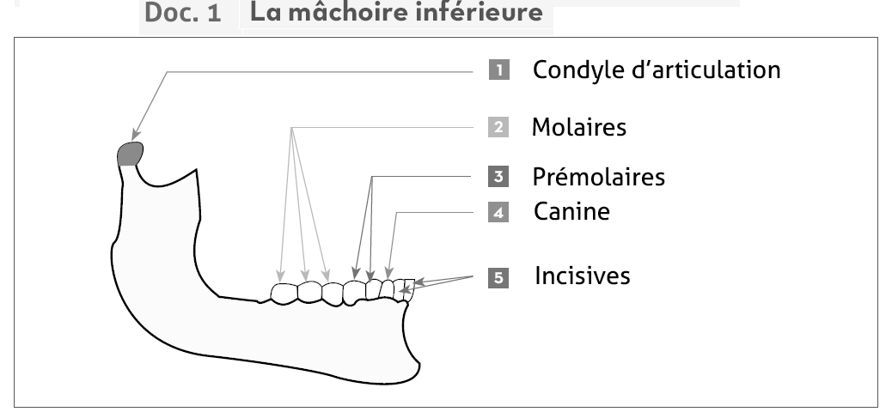

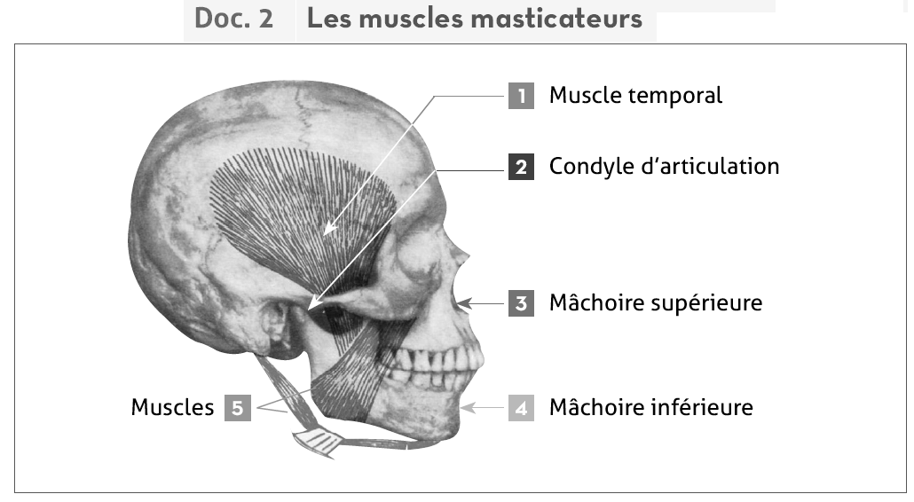

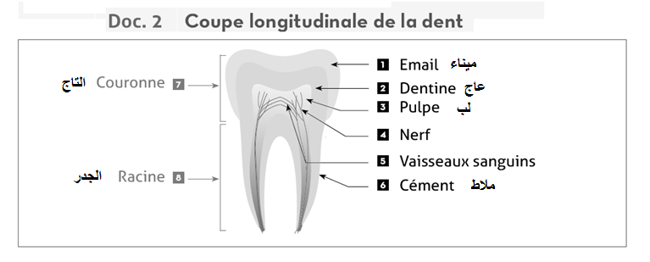

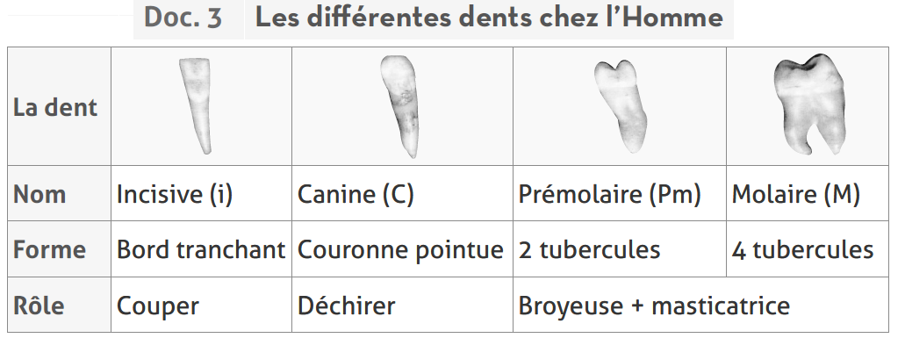

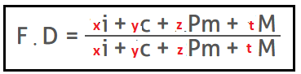

X , y , z , t : représentent les nombres des types de dents .
Formule dentaire chez l’adulte
2- mouvements de la mâchoire inférieure.
La mâchoire inférieure des omnivores effectue des mouvements dans tous les sens grâce à :
- La forme arrondie du condyle d’articulation.
- Les muscles masticateurs.

3- le tube digestif .
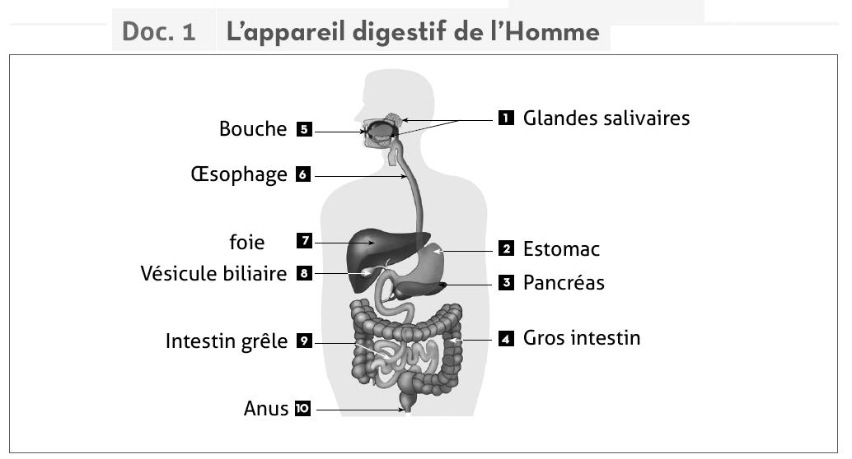

Le tube digestif permettant la digestion et l’assimilation des aliments d’origine animale et d’origine végétale.
Conclusion :
Le régime alimentaire omnivore chez l’homme se caractérise par :
- La mâchoire inférieure effectue des mouvements dans tous les sens.
- une denture complète. (il a tous les types de dents.)
- Le tube digestif permettant la digestion et l’assimilation des aliments d’origine animale et d’origine végétale.
Comparaison entre deux régimes alimentaires : herbivore et carnivore.
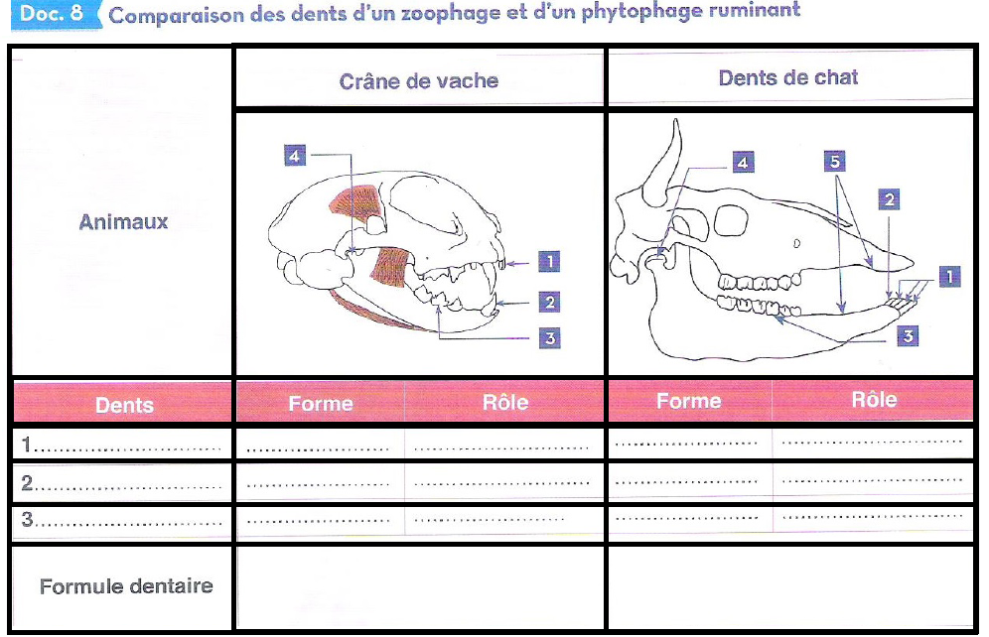
1) comparaison des dents d’un herbivore et d’un carnivore

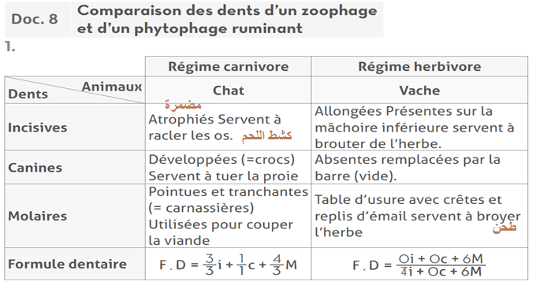

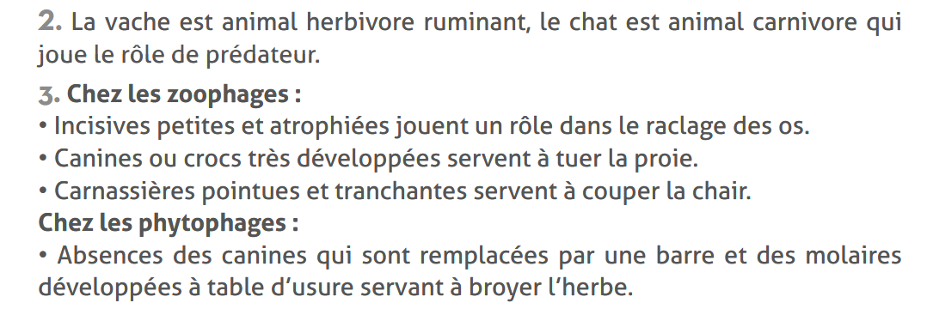

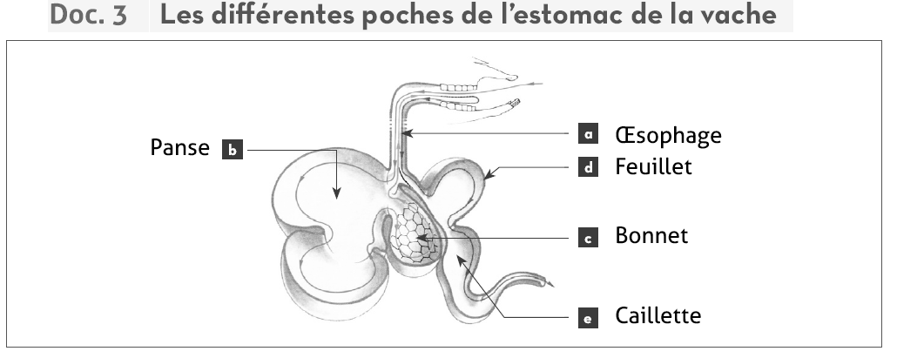
2) comparaison du tube digestif d’un herbivore et d’un carnivore

2) comparaison Le tube digestif de la vache et du chat
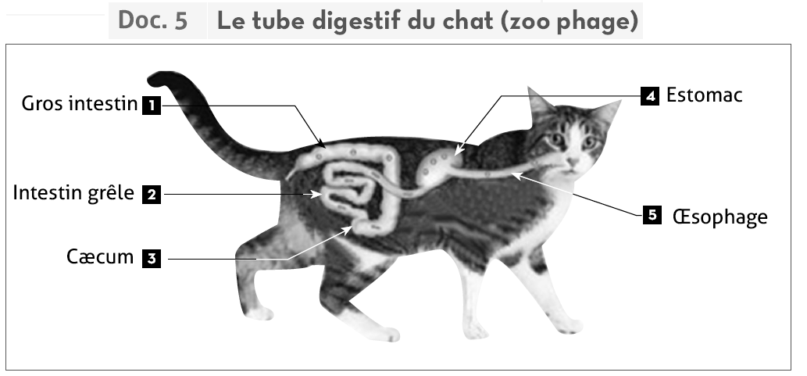

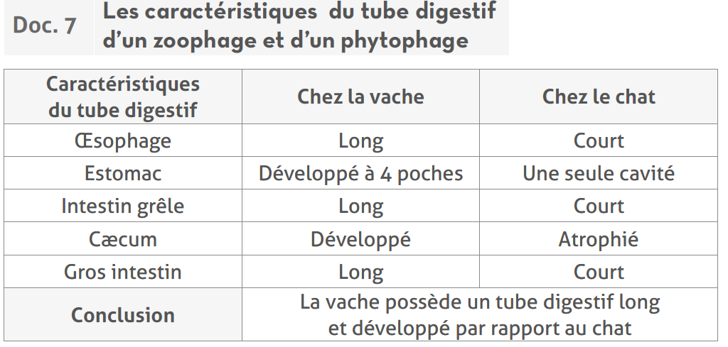

Conclusion :
Les particularités de la denture et du tube digestif constituent une adaptation au régime alimentaire.
 Régime carnivore :
- Canines développées, pointues et crochues elles déchirent la chair.
- Molaires coupantes elles découpent la chair en petits morceaux.
- denture complète
- Appareil digestif court : La digestion de la chair est facile et donc rapide.
- La forme du condyle d’articulation permet des mouvements verticaux de La mâchoire inférieure.
- Estomac des carnivores est composé d’une seule poche
 Régime herbivore :
- Molaires sont usées par la dureté de l'herbe qui est broyée au cours de la mastication.
- denture incomplète (absence des canines)
Tube digestif long et compliqué.
- La digestion de l'herbe est difficile et donc lente.
- Estomac des ruminants est composé de quatre poches.
- La forme du condyle d’articulation permet des mouvements transversaux de La mâchoire inférieure.
-la nutrition chez les plantes vertes.
1-les besoins nutritifs chez les plantes vertes

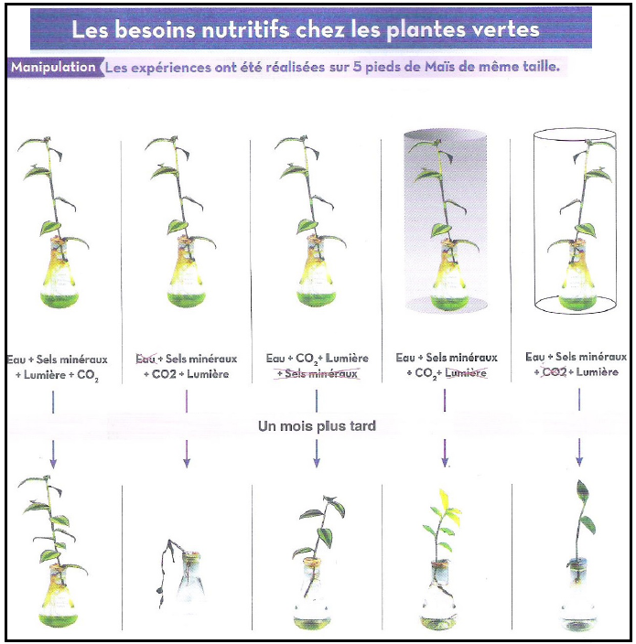

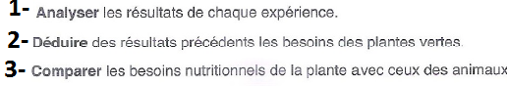

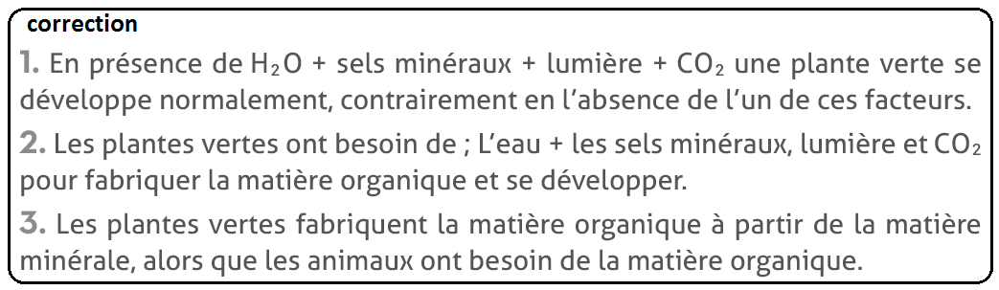

2-la production de la matière organique par les plantes vertes
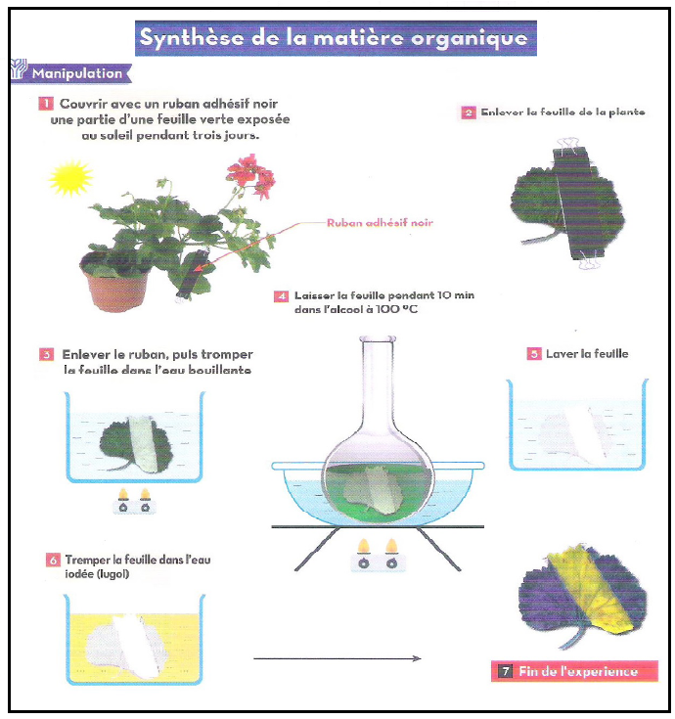

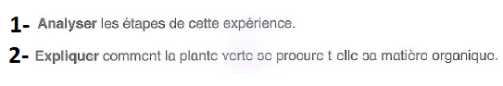

correction
1- la partie de la feuille exposée à la lumière + eau iodée donne une couleur bleu violet
- la partie de la feuille couverte par le ruban noir+ eau iodée donne une couleur jaune
Conclusion
La partie exposée à la lumière fabrique l’amidon. (La matière organique)
2- la plante verte est capable de produire la matière organique grâce à la lumière, la chlorophylle, le co₂ et la matière minérale.
Schéma de synthèse :
